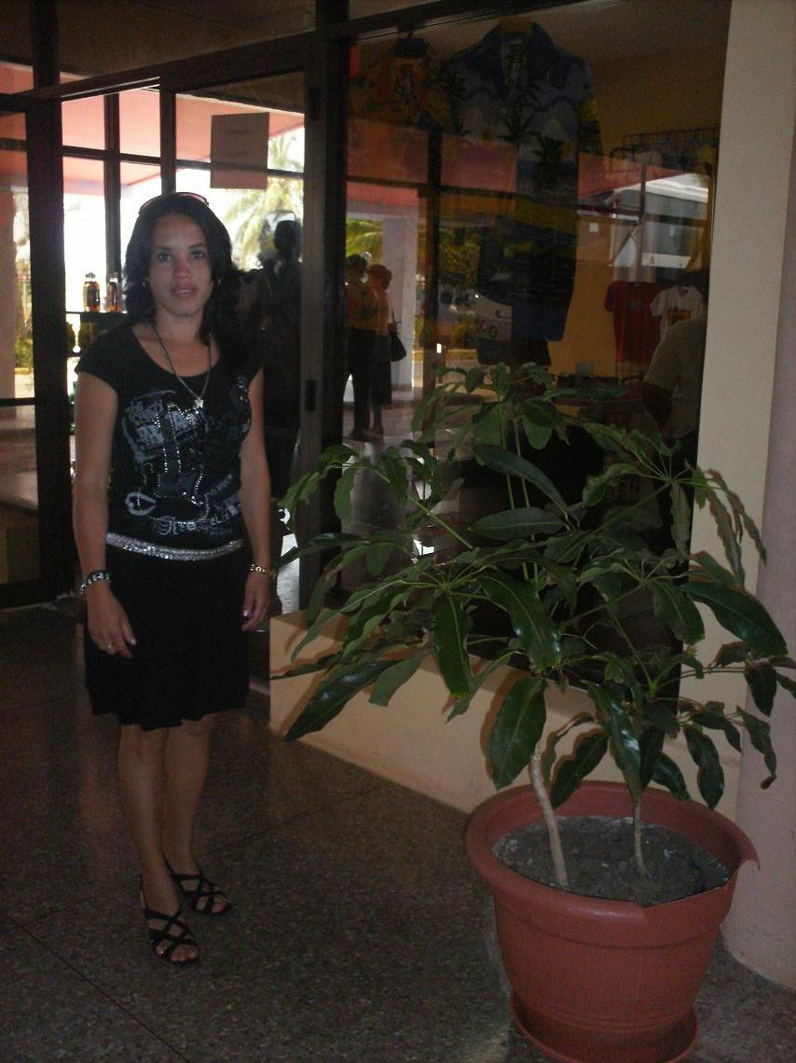DAINEYIS ROMAGUERA TERRERO

CURRICULUM VITAE
DATOS PERSONALES
Lugar y fecha de nacimiento: Guantánamo.
Nacionalidad: cubana.
CI: 84042427939
Edad: 27 años.
Estado civil: Casada.
E-mail: dainellis@fce.cug.co.cu

FORMACION ACADÉMICA
- Licenciada en Contabilidad y Finanzas/2007/Facultad de Ciencias Económicas/ Universidad de Guantánamo.

SITUACION PROFESIONAL ACTUAL
Centro de trabajo: Departamento de Contabilidad y Finanzas de la Facultad de Ciencias Económicas (FCE)/Universidad de Guantánamo (UG)/Ministerio de Educación Superior.
Dirección del trabajo: Km 2½; Carretera a Santiago de Cuba; Guantánamo, Cuba.
Año de ingreso: 2007.
Ocupación actual: Profesor.
Categoría docente: Instructor.
Teléfonos: 32 72 99

EXPERIENCIA CIENTIFICO-PROFESIONAL
- (2008) Colaboró en el curso de Herramienta de Control para los cuadros.

- (Junio 2010 - actualidad) Cursa el Diplomado en Gestión Empresarial

- (2010) Cursó el Post – Grado de Ortografía

- (2011) Cursa Especialidad en Contabilidad

PARTICIPACION EN EVENTOS
- (2008) Participó en el Taller Provincial de las BTJ Economía y Socialismo, obteniendo el Segundo Lugar en dicho evento.

- (2010) Participó en el Forum de Ciencia y Técnica de la Facultad.

- (2010) Participó en el Forum de Ciencia y Técnica de la Universidad

- (2008) Participó en el Evento de Estudiantes de las Ciencias Económicas.

- (2010) Participó el Evento Provincial de Mujeres en la Economía, obteniendo la condición de Destacado.

- (2010) Participó en 12 Evento Nacional de Mujeres en la Economía en la provincia de Camaguey.

- (2010) Participó en el Evento Provincial de Gestión Empresarial, obteniendo Mensión.

- (2010) Participó en el Evento Eco Guaso de la facultad.

- (2010) Participó en el Evento Provincial Conta Habana.

- (2011) Participó en el Evento de Base Universidad 2011, obteniendo la condición de destacado.

- (2011) Participó en el Evento de provincial Universidad 2011.

- (2011) Participó en el Evento anual científico de economía.

- (2011) Participo en el Evento Provincial de Formación de valores.

TRABAJO DOCENTE.
Desde el año 2007 se desempeña como profesora de la universidad de Guantánamo, impartiendo los siguientes programas:
- Auditoria
- Auditoria de gestión
- Auditoria fiscal
- Sistema de información para el contador I

